Outil d’évaluation relatif aux Socles de compétences
Premier degré de l’enseignement secondaire

Français

Mettre des mots sur sa lecture

Dossier de l’enseignant

Contexte et tâche | 1
Compétences sollicitées | 1
Modalités | 1
Grille d’évaluation pour la première partie | 2
Note aux professeurs | 5
Guide de correction de la première partie | 7
Tableau des résultats | 10

Le guide d’accompagnement, à votre disposition sur le site, précise le cadre théorique et les modalités d’utilisation des deux parties de cet outil.

Contexte / Tâche (voir dossier de l’élève)

Compétences du référentiel sollicitées ET évaluées dans la première partie | Procédures de base évaluées dans la deuxième partie | Items
Orienter sa lecture en fonction de la situation de communication  - Adapter sa stratégie de lecture en fonction du projet, du document et du temps accordé  élaborer des significations  - Gérer la compréhension du document pour :  - dégager les informations explicites, découvrir les informations implicites (inférer), vérifier les hypothèses émises personnellement,  - percevoir le sens global dans un récit d’envergure :  - reformuler et utiliser des informations.  élaborer des contenus  - Réagir à un document écrit en exprimant une opinion personnelle et en la justifiant de manière cohérente. | - identifier les personnages,  - repérer les caractéristiques des personnages et le cadre spatiotemporel nécessaires à la compréhension globale du texte  - repérer les relations entre les personnages, nécessaires à la compréhension globale du texte,  - compréhension du sens global du texte,  - rédiger une réponse construite en exprimant clairement sa pensée | 1  2  3  4  5

Modalités de l’épreuve

Public cible
Deuxième commune

Première partie
Les élèves lisent d’abord la nouvelle puis l’enseignant leur distribue le questionnaire.
Durée : une période de cours

Support à traiter avec l’aimable autorisation des éditions Thierry Magnier : la nouvelle « Longue vie à Monsieur Moustache » in Nouvelles Vertes, Mikaël Ollivier © éditions Thierry Magnier, 2005.

Grille d’évaluation pour la première partie
L’enseignant trouvera dans le guide de correction des précisions sur les réponses attendues et des exemples pertinents ou non de réponses d’élèves lors des tests d’expérimentation.

Critère 1 : Respect des caractéristiques du genre : répondre à des questions ouvertes avec justifications

Indicateurs | Niveaux de maitrise
- Traduction claire de la pensée exprimée ; absence d’obstacle à la compréhension (ex : ambigüité sur les pronoms, défaut d’articulation logique…) (questions 1→4) | Pas d’obstacle | Oui/non
 | Un obstacle au moins | Oui/non
- Présence d’une réponse à chaque question et de justifications (questions 1 → 4) | Pour des facilités de correction, cet indicateur est évalué dans le critère 2

Critère 2 : intention de communication : manifester sa compréhension

Indicateurs | Niveaux de maitrise *
- Q. 1. Expression d’une interprétation s’appuyant sur une justification pertinente (reposant sur une compréhension globale et correcte du texte) à travers les personnages de :  - Franck  - Sophie  - Monsieur Moustache | Interprétation s’appuyant sur une justification pertinente :  - pour les trois personnages
 | - pour deux personnages (Franck et Sophie)
 | - pour un personnage avec ou/non des interprétations fausses pour les autres
 | - Absence de réponse
Indicateurs | Niveaux de maitrise *
- Q. 2 Présence d’au moins un élément de chaque catégorie d’indices relevé dans le texte pour la mort d’Alice (manifestation d’une compréhension globale et correcte du texte à travers le personnage d’Alice). | Présence d’un élément de chacune des trois catégories d’indices appuyant la mort d’Alice
 | Présence d’un élément de deux catégories d’indices appuyant la mort d’Alice
 | Présence d’un élément d’une seule catégorie d’indices ou d’éléments peu pertinents appuyant la mort d’Alice
 | Absence de réponse
- Q. 3. Expression d’une appréciation (positive, négative, nuancée) s’appuyant sur au moins une justification pertinente (reposant sur une compréhension globale et correcte du texte) pour les personnages de :  - Sophie  - Franck | Présence d’une appréciation s’appuyant sur au moins une justification pertinente pour les personnages de Sophie et de Franck
 | Présence d’une appréciation s’appuyant sur au moins une justification pertinente pour Franck et présence d’une appréciation pour Sophie avec une justification erronée
 | Présence d’une appréciation sans justification pertinente ou avec une justification erronée pour les personnages de Sophie et de Franck
 | Absence de réponse

* Le degré de réalisation de chaque critère et/ou indicateur est défini selon quatre niveaux de maitrise :
    - maximum que l’on peut attendre de l’élève à ce stade de l’apprentissage,
    - minimum que l’on doit attendre de l’élève à ce stade de l’apprentissage,
    - minimum exigible non atteint,
    - production inadéquate ou quasiment aucune production.
Les deux premiers niveaux correspondent à la réussite.

Compléter la dernière colonne en fonction des objectifs d’évaluation et/ou de la pratique de notation de l’établissement.

Cet indicateur ne rentre pas en ligne de compte pour évaluer la réussite de la tâche mais peut servir de diagnostic pour l’enseignant.

Indicateurs | Niveaux de maitrise
- Q. 4.  Identification des difficultés potentielles d’un texte  - démarrage du récit en cours d’histoire  - histoire en deux fragments  - fin ouverte  - identification des personnages et des  relations entre eux  - mise en relations d’informations dispersées et différées  et expression de conseils adéquats | Au moins une difficulté repérée | Oui/non
 | Au moins un conseil délivré | Oui/non

Note aux professeurs

L’analyse globale des réponses de cet outil présenté, sous la forme d’un questionnaire au nombre d’items volontairement limité, permet de dégager des informations diagnostiques concernant la compréhension à la lecture.

L’analyse des résultats se fera de manière globale, considérant l’ensemble des réponses comme un tout livrant diverses informations.

La compréhension à la lecture sera identifiée au travers des questions 1, 2, 3 et 4

Cet outil propose un double diagnostic basé sur deux critères:

- l’un centré sur la forme de la réalisation de la tâche : un questionnaire de lecture à questions ouvertes et réponses construites. Deux indicateurs ont été retenus :
  - l’élève peut-il traduire clairement sa pensée. Cet indicateur cherche à distinguer les difficultés ayant trait à la lecture de celles relatives à la verbalisation (questions 1 → 4) ?
  - l’élève peut-il donner une réponse à chaque question et la justifier ? (questions 1 → 4) ?
Pour des facilités de correction, cet indicateur est évalué au sein de chaque indicateur dans le critère suivant.

- l’autre centré sur la compréhension de la lecture sous quatre dimensions. Quatre indicateurs ont donc été retenus :

  - l’élève peut-il ou non livrer une interprétation s’appuyant sur une justification pertinente (reposant sur la compréhension globale et correcte du texte) à travers les personnages de Monsieur Moustache, Sophie et Franck (Q 1) ?
  - l’élève peut-il ou non manifester une compréhension globale et correcte du texte à travers le personnage d’Alice en repérant dans le texte des catégories d’indices qui pourraient justifier la mort d’Alice (Q 2) ?
  - l’élève peut-il ou non livrer une appréciation justifiée (positive, négative, nuancée) s’appuyant sur le texte (reposant sur une compréhension globale et correcte du texte) à travers les personnages de Sophie et de Franck (Q 3) ?
  - l’élève peut-il ou non identifier et expliquer les difficultés d’un texte ? Ce processus relève de la métacognition (Q 4).

Voici un schéma qui reprend l’évaluation de la compréhension à la lecture à travers les quatre questions ouvertes de la première partie

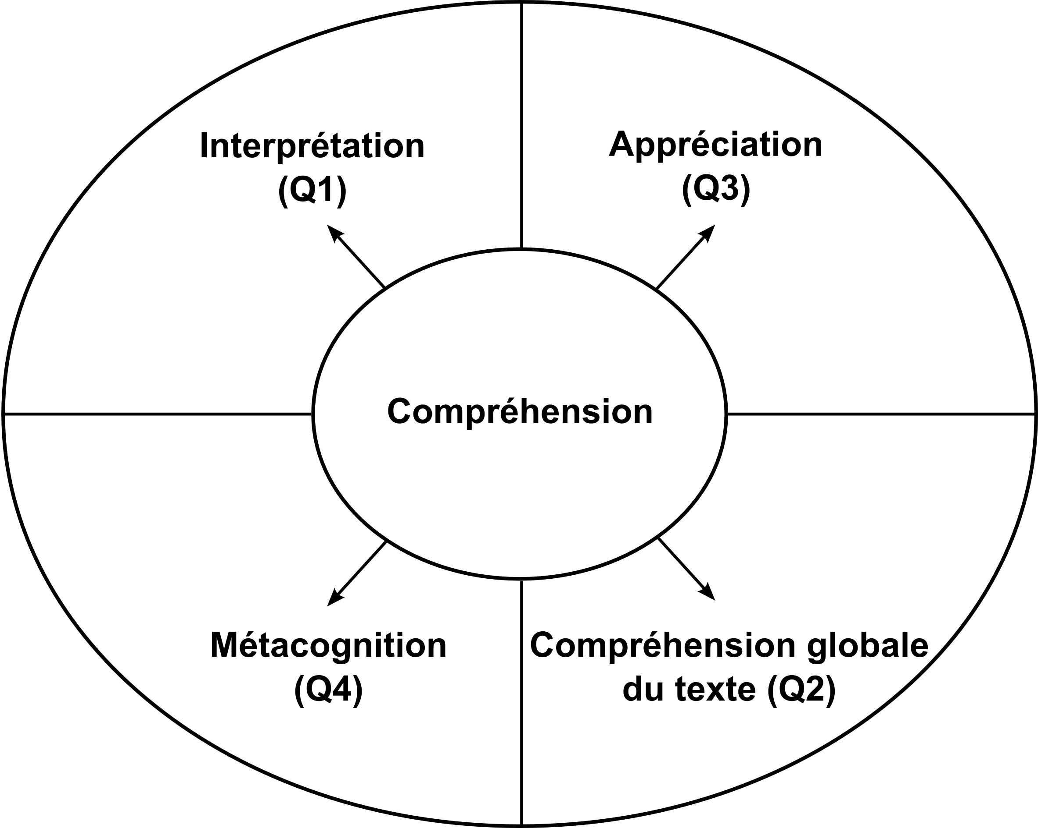

Remarque :

Contrairement aux autres outils, le critère concernant le respect des normes linguistiques (orthographe, syntaxe…) n’est pas évalué ici dans la mesure où les réponses aux questions ne sont qu’un support pour l’élève, destiné à partager sa lecture avec ses condisciples.

Guide de correction de la première partie

Critère 1 : Respect des caractéristiques du genre : répondre à des questions ouvertes avec justifications

Indicateurs | Exemples de réponses non compréhensibles pour le correcteur
- Traduction claire de la pensée exprimée ; absence d’obstacle à la compréhension (ex : ambigüité sur les pronoms, défaut d’articulation logique…) (questions 1→4) | Q. 1. « Franck il peut revoir sa fille soignée, car il a trouvé une plante que son frère avait trouvée avant quand il avait été auparavant dont il lui en a parlé »  Q. 1. « Oui, ça se termine assez bien car Sophie a trouvé un remède contre la leucémie qui a sauvé Monsieur Moustache, qui sauvera surement Alice la fille de Franck et Sophie allait débloquer les crédits grâce à Monsieur Moustache et elle pouvait reprendre ses recherches »
- Présence d’une réponse à chaque question et de justifications (questions 1 → 4) | Le respect des caractéristiques du genre nécessite de vérifier si l’élève peut donner une réponse à chaque question et s’il est capable de la justifier.  Pour des facilités de correction, cet indicateur sera examiné dans les réponses aux questions 1, 2, 3, 4.

Critère 2 : intention de communication : manifester sa compréhension

Indicateurs | Réponses attendues | Exemples de réponses acceptables | Exemples de réponses non acceptables
- Q. 1. Expression d’une interprétation s’appuyant sur une justification pertinente (reposant sur une compréhension globale et correcte du texte) à travers les personnages de Franck, Sophie et Monsieur Moustache. | Franck  - Non, Franck est en colère et malheureux :  - Il est loin de sa fille mourante  - Sa fille est très malade, elle va mourir  Sophie  - Oui, Sophie est heureuse, Monsieur Moustache étant guéri, elle a trouvé le remède contre la leucémie ; ses recherches vont pouvoir reprendre.  - Non, comme il n’y a plus de pervenche, elle ne pourra jamais mettre son remède au point.  Monsieur Moustache  - Oui, Monsieur Moustache est heureux car il est guéri.  - Non cela ne se termine pas bien pour Monsieur Moustache car, guéri, il va encore subir des expérimentations médicales et souffrir de diverses maladies | - « Non car sa fille est mourante et il ne veut pas l’accepter, de plus, il n’est pas avec elle. »  - « Oui, car elle va pouvoir continuer ses recherches, comme le rat blanc guérit. »  - « Cela se termine assez mal pour Sophie car elle n’aura jamais d’autres pervenches d’Amazonie pour prouver qu’elle a bel et bien trouvé un remède contre la leucémie. »  - « C’est une bonne fin pour Monsieur Moustache, il est en vie et remange. »  - « L’histoire se termine mal pour Monsieur Moustache. C’est peut-être génial, il n’est pas mort mais ce pauvre subira encore quelques injections de plus. Peut-être qu’il mourra à la prochaine ou que ça ne lui fera pas du bien. » | - « Non car sa fille vient de mourir. »  - « Je ne suis pas d’accord avec Sophie car je n’aurais pas fait de test sur un être cher. »  - « Non, elle ne s’inquiétait pas pour sa fille. C’est honteux. »  - « Oui, parce qu’il avait la leucémie et était mort depuis quelques jours et soudain, il revient à la vie. »  - « Non parce qu’il n’écoute et ne fait jamais ce qu’on lui demande.
- Q. 2 Présence d’au moins un élément de chaque catégorie d’indices relevé dans le texte pour la mort d’Alice (manifestation d’une compréhension globale et correcte du texte à travers le personnage d’Alice). | Catégories d’indices du texte évoquant la mort probable d’Alice | Extraits
 | La leucémie et l’inefficacité de la chimio | - « Alice réagissait mal à la chimio »  - « Il va falloir vous préparer au pire », avait dit le professeur Le Gall à Nadine.  - « La petite avait une mine effrayante avec ses cernes bleus et ses cheveux presque tous tombés à cause de la chimiothérapie. Une jolie fille pourtant. Une jolie mourante de seize ans. »  - Selon Franck « Rester aurait été l’aveu qu’effectivement, il se préparait au pire. Rester aurait laissé se glisser entre lui, Nadine et Alice l’ombre du mot qu’il se refusait même à penser. Et pour repousser l’idée de cette mort impensable, il avait dû mettre entre lui et son cœur les milliers de kilomètres… »
 | Le remède mis au point par Sophie est épuisé | - « La veille encore, Sophie avait préparé une nouvelle injection, la dernière puisqu’elle avait épuisé ses réserves de « pervenche ».  - « Par défi, par rage, elle avait fait à Monsieur Moustache la dernière injection préparée la semaine précédente »
 | Le remède mis au point par Sophie ne peut être renouvelé en raison de la destruction du dernier pied de pervenche | - « …il piétina la fleur à la base de la souche d’arbre, détruisant ainsi le dernier pied de cette « pervenche d’Amazonie » qui ne poussait que dans cette étroite vallée sans nom de l’est du Brésil »
- Q. 3. Expression d’une appréciation (positive, négative, nuancée) s’appuyant sur au moins une justification pertinente (reposant sur une compréhension globale et correcte du texte) pour les personnages de Sophie et Franck | Réponses attendues | Exemples de réponses acceptables |  | Exemples de réponses non acceptables
 | Sophie  - Oui Sophie est courageuse et travailleuse dans ses recherches en vue de guérir des maladies malgré les difficultés rencontrées.  - Oui, elle est en colère quand elle apprend que ses recherches sont suspendues. | - Oui, elle est heureuse quand ses recherches aboutissent  - Non, elle est ambitieuse car elle privilégie sa carrière. |  | - « Je ne suis pas d’accord avec Sophie car je n’aurais pas fait de test sur un être cher. »  - « Non, elle ne s’inquiétait pas pour sa fille. C’est honteux. »
 | Franck  - Non, Frank il détruit la forêt amazonienne pour l’appât du gain.  - Oui, Frank est en colère à cause de la maladie de sa fille.  - Oui/non : il augmente le rythme de travail de ses ouvriers pour retrouver plus rapidement sa fille. | - « Je désapprouve Franck car il ne pense qu’à l’argent, se moquant de la pollution. Il est égoïste mais pense quand même à sa fille.».

- Q. 4.  Identification des difficultés potentielles d’un texte et expression de conseils adéquats | Exemples de difficultés d’un texte, liées à la construction du récit | Exemples de conseils de lecture délivrés par des élèves
 | - démarrage du récit en cours d’histoire  « J’ai assez bien compris le texte sauf que l’auteur aurait pu expliquer la profession de Sophie au début du texte. Et celle de Franck aussi.»  « Le sens du texte car on est plongé directement dans l’histoire et il faudrait une introduction.» | « Je dirais à mes camarades de peut-être lire le texte deux fois plutôt qu’une afin de bien comprendre les situations et les présentations des personnages ».
 | - histoire en deux fragments  « Comprendre qui est Monsieur Moustache → on pourrait croire que c’est un professeur ou quelqu’un d’autre (au début de l’histoire).»  « Car tout d’abord, ce sont des histoires qui ont un rapport mais assez lointain. Ensuite pour la compréhension du texte, ce n’est pas vraiment cela.» | « On passe d’un endroit (un pays) à un autre et ça pourrait perturber. Il faut se concentrer sur ce qu’on lit, ne pas faire autre chose en même temps. S’imaginer des images pour reconstituer l’histoire dans sa tête ».  « Le changement de villes pour dépasser cet obstacle, il faut lire lentement et ne pas oublier de lire les caractères en gras « Paris, le même jour ».
- fin ouverte
« On a du mal à comprendre la fin. Si Alice guérit de la leucémie ou s’il est trop tard pour la guérison avec la pervenche d’Amazonie. »
 | - identification des personnages et relation entre eux  « Ils doivent avoir des difficultés de savoir changer de pensées et de paroles des personnages. Par exemple : de Franck à Sophie, puis ensuite de repasser à Franck puis à Alice etc.» | « Les prénoms Je trouve qu’il faut vraiment faire attention, pour pouvoir savoir qui est qui par rapport à qui ».  « Les dialogues : lors des dialogues pour savoir qui est-ce qui parle, il faut comprendre le contexte et ne pas aller trop vite et bien observer lorsque les guillemets se ferment».

Pour chacun des critères de la 1ère partie, indiquer le niveau atteint et pour chacun des items de la 2e partie indiquer R (Réussite) ou E (Échec) selon le critère de réussite déterminé par l’enseignant

TABLEAU DES RéSULTATS
Classe | Partie 1 |  |  |  | Partie 2
Noms des élèves | Q1 | Q2 | Q3 |  | I.1 | I.2 | I.3 | I.4 | I.5 a | I.5 b

Cet indicateur n’est pas pris en compte afin de ne pas pénaliser deux fois l’élève. Une réponse non compréhensible sera considérée comme une réponse erronée dans les indicateurs suivants.
Les réponses sans justification ne sont pas prises en compte
Chaque catégorie d’indices est illustrée dans le guide de correction à la page 8

